  WindEmpowerment
  http://www.windempowerment.org
  Measurment working group
  Dossier Justificatif de Définition

Titre du document: DJD Interfaces pour capteurs/windlogger
Auteur(s): Etienne GIRAULT
Emetteur: Afpa
Classement:
Version: C | Nombre de pages: 36
Date d'édition: 08/12/15 | Nombre d'annexes: 0
Résumé d'auteur(s):
Ce document précise les choix techniques, de dimensionnement, et de développement réalisés à la suite de la conception préliminaire des fonctions d'adaptations des signaux provenant des capteurs pour être traités de façon numérique. Ces fonctions réunissent les besoins d'adaptation de chaque capteur du projet windlogger.

Table des matières
OBJET 3
Documents applicables 3
DOCUMENTS DE REFERENCE TECHNIQUE 3
Support matériel 3
Description des blocs fonctionnels 3
Fonction Anémomètre (F1) 3
Fonction Girouette (F2) 7
Fonction wattmètre AC (F3) 10
Fonction Wattmètre DC (F4) 18
Fonction Sonde Température (F5) 23
Fonction Alimentation 3,3v (F6) 27
Bilan de consommation 30
PCBoard 30
Annexes 30

OBJET
Ce document précise les choix techniques, de dimensionnement, et de développement réalisés à la suite de la conception préliminaire des fonctions d'adaptations des signaux provenant des capteurs pour être traités de façon numérique. Ces fonctions réunissent les besoins d'adaptation de chaque capteur du projet windlogger.

Documents applicables
Cahier des charges WEgl_windlogger_djd_c et tout document auquel il est fait référence en tant que document applicable.

DOCUMENTS DE REFERENCE TECHNIQUE

Support matériel
Sans objet

Description des blocs fonctionnels

Fonction Anémomètre (F1)

Présentation
Signal | Direction E/S | Format | Rôle
wind1_hi | Entrée | Tension sinusoïdale  Umax = 80mV – 6V à fréquence image de la rotation de l'anémomètre :  0 – 100 Hz  ou  Capteur ILS : 0 – 100 Hz | Signal image de la rotation de  l'anémomètre 1
wind1_lo | Entrée | retour | retour
wind2_hi | Entrée | Tension sinusoïdale  Umax = 80mV – 6V à fréquence image de la rotation de l'anémomètre :  0 – 100 Hz  ou  Capteur ILS : 0 – 100 Hz | Signal image de la rotation de  l'anémomètre 2
wind2_lo | Entrée | retour | retour
speed1 | Sortie | Signal LVTTL: 0 -100Hz | Signal carré image de la rotation de l'anémomètre 1
speed2 | Sortie | Signal LVTTL: 0 -100Hz | Signal carré image de la rotation de l'anémomètre 2
Description de la fonction : La fonction anémomètre permet le conditionnement des signaux provenant des anémomètres pour être exploitable par le numérique.
Pour chaque sortie, il y a deux entrées anémomètres mais un seul sera câblé à la fois. Cela permet d'accepter les deux technologies les plus courantes.

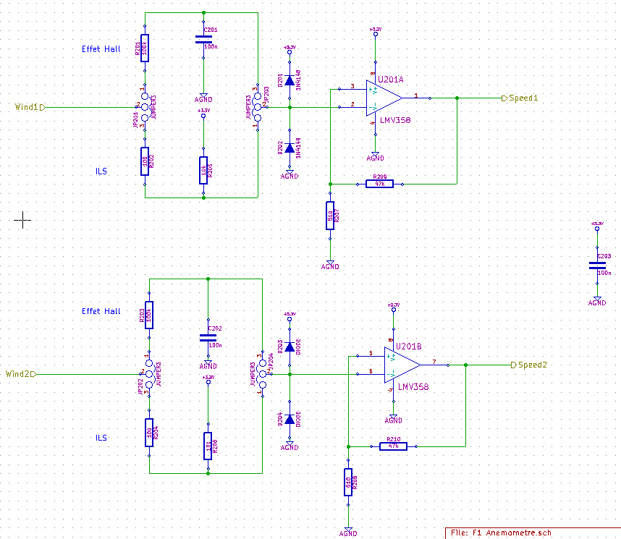
Schéma fonctionnel effet hall et ILS

Choix et Dimensionnement des composants effet hall
Pour mesurer la force du vent, il n'y aura pas besoin d'avoir une fréquence élevée. Une basse fréquence sera largement suffisante.
C'est pourquoi un filtre passe bas sera placé dès l'entrée du signal wind1.
On prendra une résistance de 100kΩ et un condensateur de 100nF.
Fc=1/(2πR1C1) =15,9Hz
- Le filtre R1C1 permet de conditionner en amplitude le signal provenant de l'anémomètre. La fréquence de coupure Fc est de 16Hz ce qui nous fait une période de 62,5ms.
L'anémomètre mesurera la vitesse de vent toutes les 62,5ms.

- Les 2 Diodes permettent de réduire la partie négative du signal wind1, afin qu'elle soit exploitable par le comparateur.

- L'AOP LM358 est câblé en trigger inverseur de Schmitt, qui nous permet d'avoir en sortie un signal carré en respectant la fréquence de l'anémomètre.

- Les 2 résistances au niveau de du comparateur permettent de régler les seuils de l'hystérésis. Vl = -20mV et Vh = 20mV en fonction de la tension du signal speed1.

Résultats obtenus en simulation effet hall

Pour des fréquences comprises entre 2Hz et 100Hz.

Pour 2hz – 80mV :
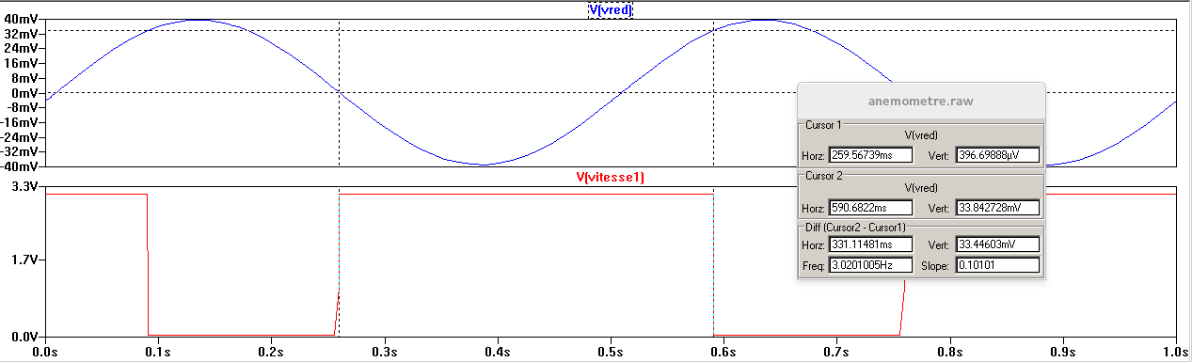
On a Vl = 0,4mV et Vh = 33,8mV, pour une fréquence de 2Hz.

Pour 100hz – 6V :
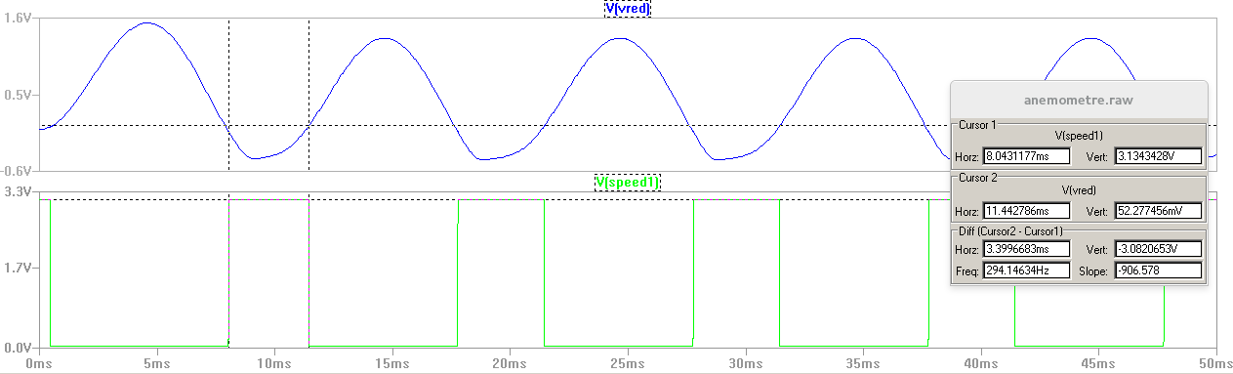
On a Vl = -43,3 mV et Vh = 52,27mV, pour une fréquence de 100Hz.

Prévisions de consommation effet hall
On se place dans la situation maximale, c'est à dire lorsque la force du vent est la plus élevé. On à donc en entrée de l'anémomètre une tension alternative de 6V et d'une fréquence de 100Hz arrivant sur le signal wind1.
Les relevés des puissances se feront par simulation.
Les simulations suivantes vont déterminer les différentes puissances consommées de l'anémomètre
Calcul de la puissance consommée par l'amplificateur opérationnel :
L'AOP que l'on utilise est un LMV358. On l'alimente avec une tension de 3,3V et sur la doc technique, elle peut consommer un courant max de 615µA.
Donc la puissance arrivant à l'entrée de l'AOP est :
P=U*I
P=3,3*615µA
P=2mW
Etant donné que les AOP que nous utiliserons sont tous des LMV358, la puissance à l'entrée de chaque AOP aura une consommation propre de 2mW.
Pour connaître la puissance consommée en sortie de l'AOP, on place une résistance de charge en sortie de 10k ainsi que la tension de sortie de 3,13V.
Ps=Vs²/Rc
Ps=3,13²/10000
Ps=0,97mW

Donc la puissance totale consommée par cet AOP est de 2,97mW.

Choix et Dimensionnement des composants ILS
- Le capteur ILS est un interrupteur dont la fréquence de changement de position varie en fonction de la force du vent
- La résistance R1 est une résistance pull up connecté au capteur ILS
- L'AOP LM358 est câblé en trigger inverseur de Schmitt, qui nous permet d'avoir en sortie un signal carré en respectant la fréquence de l'anémomètre.

- Les 2 résistances au niveau du comparateur permettent de régler les seuils de l'hystérésis. Vl = -20mV et Vh = 20mV en fonction de la tension Vanemo1.

Résultats obtenus en simulation ILS
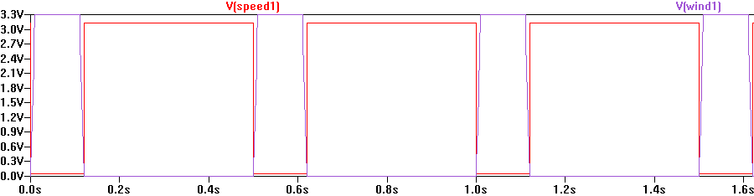
La valeur de la tension de sortie atteint 3,13V

Prévisions de consommation ILS

Les relevés des puissances se feront par simulation.
Les simulations suivantes vont déterminer les différentes puissances consommées de l'anémomètre ILS.

La puissance maximale consommée par la résistance R1 est de 1,1mW.
La puissance moyenne consommée par la résistance R1 est de 842,15µW
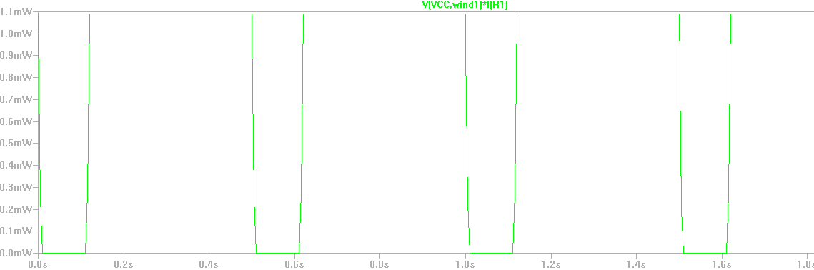
Calcul de la puissance consommée par l'amplificateur opérationnel :
L'AOP que l'on utilise est un LMV358. On l'alimente avec une tension de 3,3V et sur la doc technique, elle peut consommer un courant max de 615µA.
Donc la puissance arrivant à l'entrée de l'AOP est :
P=U*I
P=3,3*615µA
P=2mW
Etant donné que les AOP que nous utiliserons sont tous des LMV358, la puissance à l'entrée de chaque AOP aura une consommation propre de 2mW.
Pour connaître la puissance consommée en sortie de l'AOP, on place une résistance de charge en sortie de 10k ainsi que la tension de sortie de 3,13V.
Ps=Vs²/Rc
Ps=3,13²/10000
Ps=0,97mW

Donc la puissance totale consommée par cet AOP est de 2,97mW.

Fonction Girouette (F2)

Présentation
Signal | Direction E/S | Format | Rôle
vane_v+ | Entrée | 3,3V | Alimentation positive
vane_sig | Entrée | 0 - 10kΩ | Résistance variable image de la position de la girouette
vane_v- | Entrée | retour | Alimentation retour
Udir | Sortie | Tension continue comprise entre 0 et 2V | Tension analogique image de la position de la girouette
Description de la fonction : La fonction girouette permet l'indication de la direction du vent avec une tension continue.

Schéma fonctionnel
Schéma fonctionnel de la girouette avec résistance de pull up à 6,49kΩ

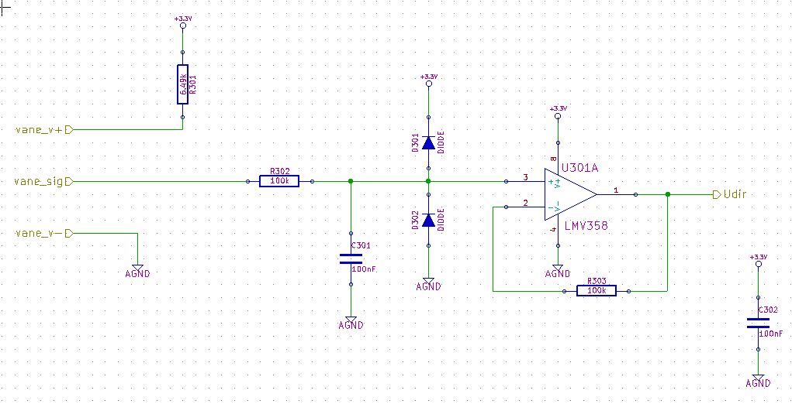

Choix et Dimensionnement des composants

Une résistance 6,49kΩ, pour éviter le court-circuit de l'alimentation lorsque le curseur de la girouette est dans la bande morte, et fixer la sortie entre 0V et 2,048V. (valeur de résistance spécifique pour girouette 0 et 10kΩ).
Une résistance maximum de 16kΩ (résistance de pull up 6,49kΩ et les 10kΩ de la girouette). Avec cela on va rajouter un filtre RC (une résistance de 100kΩ et un condensateur 100nF) afin d'avoir une meilleure stabilité du filtre qui permettra de filtrer les fréquences à 16Hz. La girouette n'a pas besoin de fréquences au-delà de 100Hz.
Les 2 Diodes permettent de réduire la partie négative du signal wind1, afin qu'elle soit exploitable par le comparateur.

Un montage suiveur est placé à la sortie de la tension Udir afin d'éviter que la tension tire sur la tension du transformateur. Il joue un rôle d'adaptateur d'impédance.

Résultats obtenus en simulation
Pour pouvoir simuler et visualiser la tension de sortie minimum et maximum, on a relié la résistance de pull up 6,49kΩ avec 2 résistances représentant la girouette.

Résultats obtenus à la tension de sortie Udir
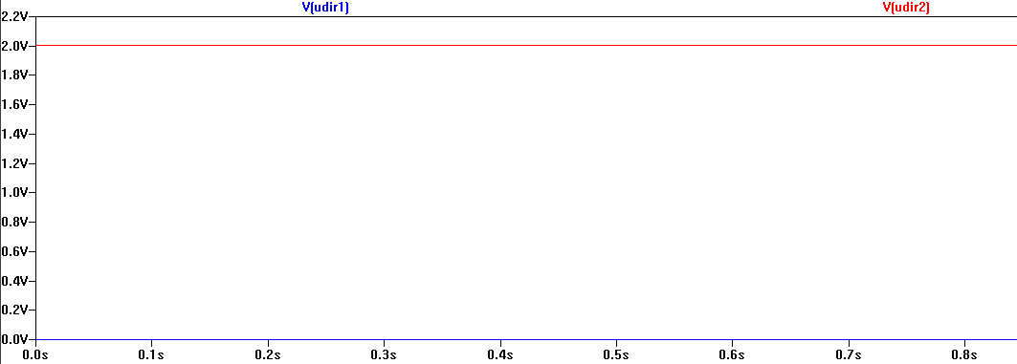

Lorsque le potentiomètre est au minimum (0Ω), la tension de sortie Udir est à 0V.
Lorsque le potentiomètre est au maximum (10kΩ), la tension de sortie Udir est à 2,048V.

Afin de pouvoir simuler la fréquence de coupure, on à retiré la résistance de pull up de 6,49kΩ.

Simulation de la fréquence de coupure lorsque la résistance de 10kΩ de la girouette est au minimum.
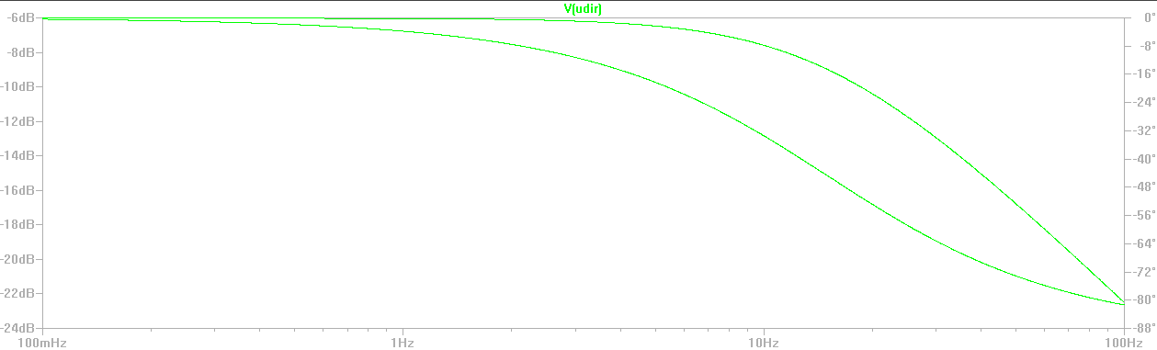
La fréquence de coupure de ce filtre passe bas est de 16Hz.

Simulation de la fréquence de coupure lorsque la résistance de 10kΩ de la girouette est au maximum.
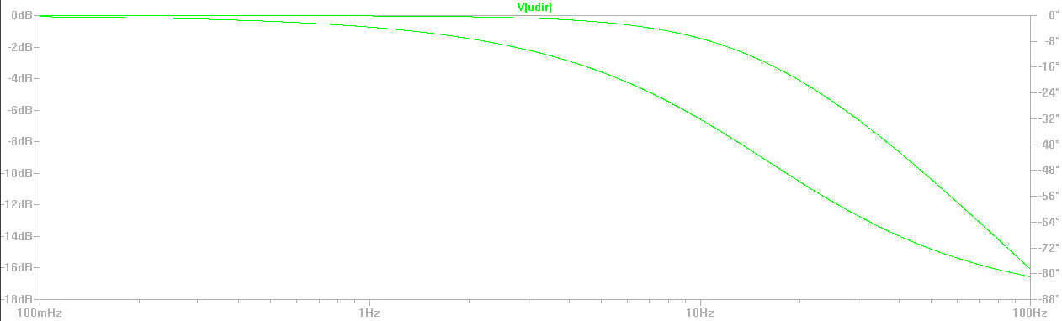
La fréquence de coupure de ce filtre passe bas est de 16Hz.

On à donc une meilleur stabilité du filtre en fonction de la valeur de la résistance de 10kΩ de la girouette.

Prévisions de consommation
Les relevées de puissances se feront par simulation.
La puissance maximale consommée par l'amplificateur opérationnel sera de 11,43mW.
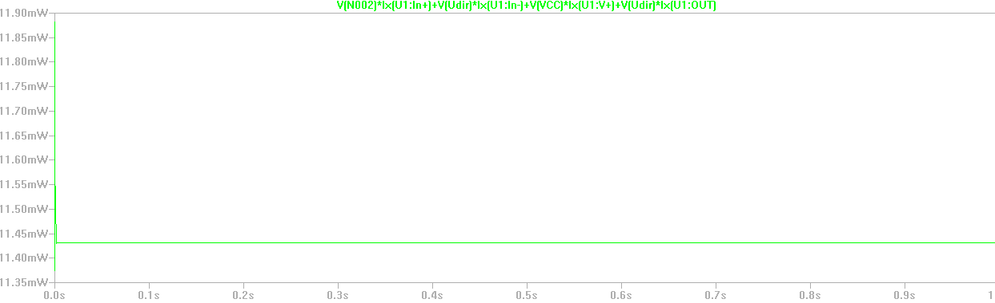

Fonction wattmètre AC (F3)

Présentation
Signal | Direction E/S | Format | Rôle
UAC_hi | Entrée | 110V +/-10 %  230V +/-10 % | Tension image de la tension réseau
UAC_lo | Entrée | GND | Retour
IAC_hi | Entrée | 0 – 16A / 0-32A | Courant image du courant en sortie de l'onduleur injecté sur le réseau
IAC_lo | Entrée | GND | Retour
Ugrid | Sortie | 0 – 2048mV | Image de la tension réseau
IAC | Sortie | 0 – 2048mV | Tension image du courant IAC
Description de la fonction : La fonction Wattmètre AC permet le conditionnement des signaux provenant du réseau électrique pour être exploitable par le numérique.

Schéma fonctionnel voltmètre

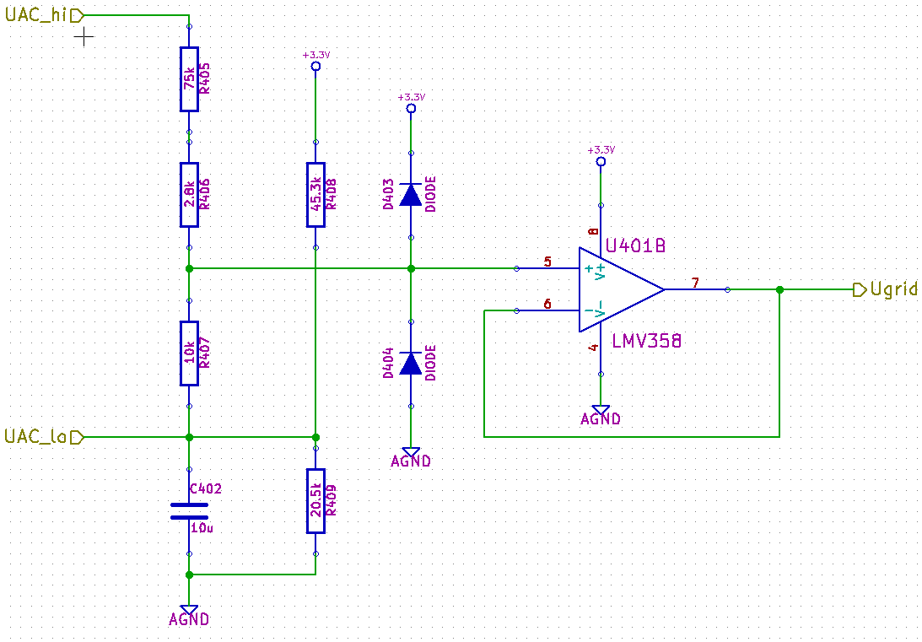

Choix et Dimensionnement des composants
Il faut fixer la valeur Ugrid à une moyenne de 1,024V afin d'avoir la tension de sortie Ugrid de 0 à 2,048V.
On sera libre de choisir la valeur de la résistance R4. Dans notre cas on a R4=20.5kΩ
Calcul de R3 :
On a R4=20.5kΩ, la tension Vcc à 3,3V et la tension de sortie moyenne Ugrid à 2,048V.
Attention, comme on veut déterminer la valeur moyenne de Ugrid, on prendra Ugrid=1,024V
R3=((R4*Vcc)-(Ugrid*R4))/Ugrid
R3=(20.5k*3,3)-(1,024*20.5k)/1,024
R3=45.6kΩ
Les 2 résistances R3 de 45.6kΩ et R4 de 20.5kΩ ainsi que le condensateur de 10µF permet de fixer la valeur moyenne de U à 1,024V.
Ce pont diviseur à une fonction d'offset permettant de régler la tension de sortie Ugrid. C'est le condensateur de 10µF qui permet de créer cette fonction d'offset.

Etant donné qu'il n'éxiste pas de valeur normalisé pour cette valeur de résistance à 456k, elle sera remplacée par une résistance de valeur normalisé de 45.3k.

Adaptateur AC-AC 9V (Valeur Efficace)

Un pont diviseur R1 et R2 permettent de diviser la tension d'entrée afin d'obtenir une tension de sortie de 0 à 2,048V.
Pour une tension AC (Valeur Max 9 V) :
On sera libre de choisir la valeur de R2. Dans notre cas, on choisira une valeur de 10kΩ.
Calcul de R1 :
On à R2 à 10kΩ, la tension UAC_hi à 12,7V et la tension de sortie à 2,048V.
Attention. Etant donné que l'on a un offset de 1V, on prendra notre tension de sortie à 1,048V.
R1=((R2*UAC_hi) - (Ugrid-R2)) / Ugrid
R1=((10k*12,7) - (1,048*10k)) /1,048
R1=112kΩ
Pour adapter la tension de sortie par rapport à la tension d'entrée on prendra une résistance R2=10kΩ et R1=112kΩ. Cela permettra d'avoir une tension de sortie Ugrid de 0 à 2,048V.

Pour une tension AC (Valeur Efficace) :
On sera libre de choisir la valeur de R2. Dans notre cas, on choisira une valeur de 10kΩ.
Calcul de R1 :
On à R2 à 10kΩ, la tension UAC_hi à 9V et la tension de sortie à 2,048V.
Attention. Etant donné que l'on a un offset de 1V, on prendra notre tension de sortie à sa valeur moyenne donc à 1,024V.
R1=((R2*UAC_hi) - (Ugrid-R2)) / Ugrid
R1=((10k*9) -(1,024*10k)) /1,024
R1=77,8kΩ
Pour adapter la tension de sortie par rapport à la tension d'entrée on prendra une résistance R2=10k et R1=77,8kΩ. Cela permettra d'avoir une tension de sortie Ugrid de 0 à 2,048V.
Etant donné qu'il n'existe pas de valeur normalisé pour cette valeur de résistance à 76k, elle sera remplacée par deux résistances en série de valeur normalisés de 75k et de 2,8k.
Un montage suiveur est placé à la sortie de la tension Ugrid afin d'éviter que la tension tire sur la tension du transformateur. Il joue un rôle d'adaptateur d'impédance.

Résultats obtenus en simulation

Pour la tension d'entrée UACmax=12,7V
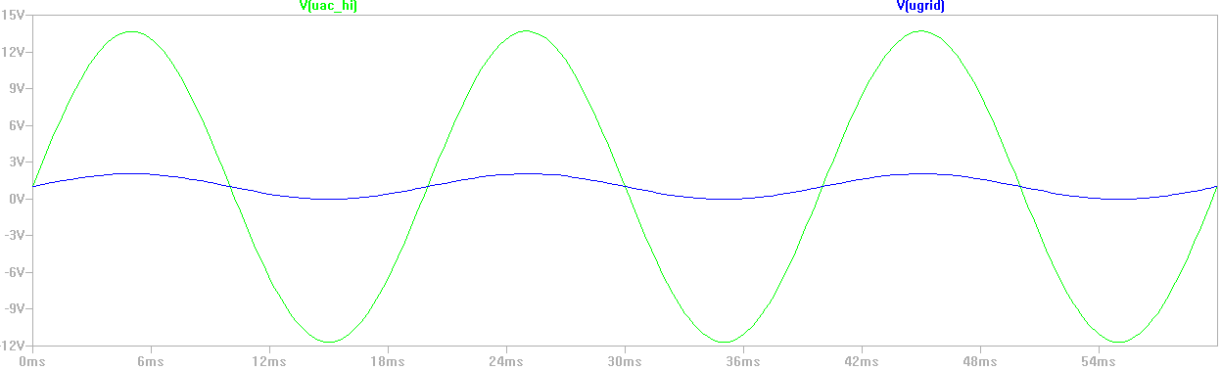
Image de la tension réseau à 2,048V en fonction de la tension d'entrée UACmax.

Pour la tension d'entrée UACeff=9V.

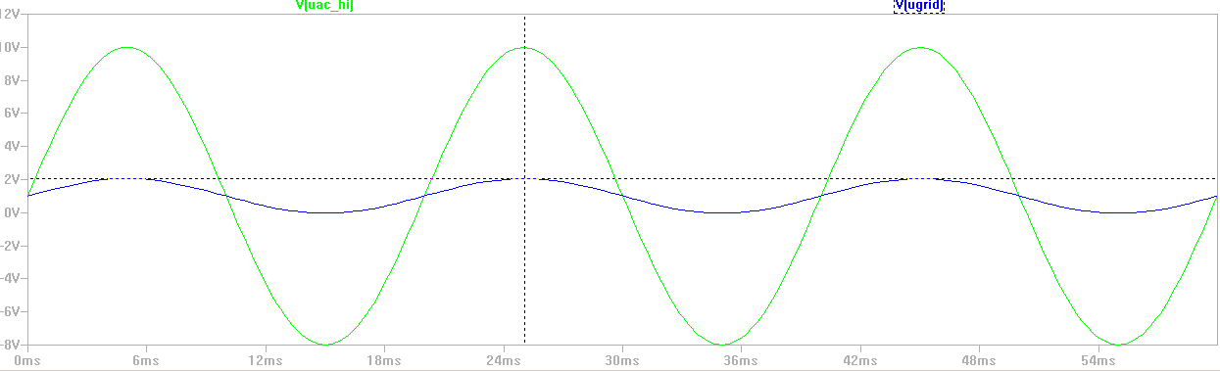
Image de la tension réseau à 2,048V.

Prévisions de consommation
Calcul de la puissance consommée par l'amplificateur opérationnel :
L'AOP que l'on utilise est un LMV358. On l'alimente avec une tension de 3,3V et sur la doc technique, elle peut consommer un courant max de 615µA.
Donc la puissance arrivant à l'entrée de l'AOP est :
P=U*I
P=3,3*615µA
P=2mW
Etant donné que les AOP que nous utiliserons sont tous des LMV358, la puissance à l'entrée de chaque AOP aura une consommation propre de 2mW.
Pour connaître la puissance consommée en sortie de l'AOP, on place une résistance de charge en sortie de 10k ainsi que la tension de sortie de 2,048V.
Ps=Vs²/Rc
Ps=2,048²/10000
Ps=0,42mW

Donc la puissance totale consommée maximum par cet AOP est de 2,42mW.

Schéma fonctionnel sonde courant
Le système délivre un courant alternatif primaire 0-16A ou 0-32A en fonction du besoin de l'utilisateur. Ce courant primaire est reçu par le capteur SCT-013-000 et converti en un courant alternatif secondaire. Ce courant alternatif secondaire (beaucoup plus petit que le courant alternatif primaire) arrivera sur la carte analogique.
Pour connaître le courant secondaire en fonction du courant primaire, voir le tableau et le graphe ci-dessous.
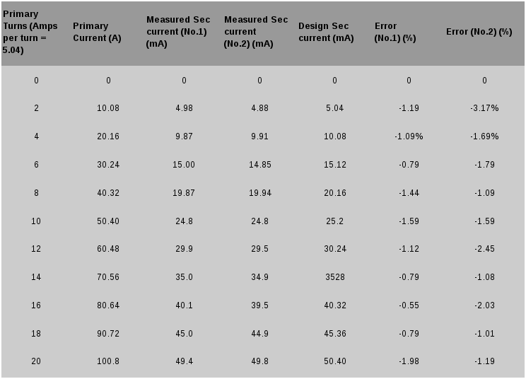
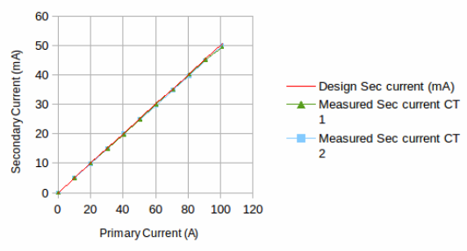
Avec ce schéma, sera connecté un capteur de courant SCT-013-000 à l'entrée IAC_hi et un AOP montage suiveur sera connecté à la sortie IAC.
Ce capteur pourra mesurer le courant alternatif à un maximum de 100A.
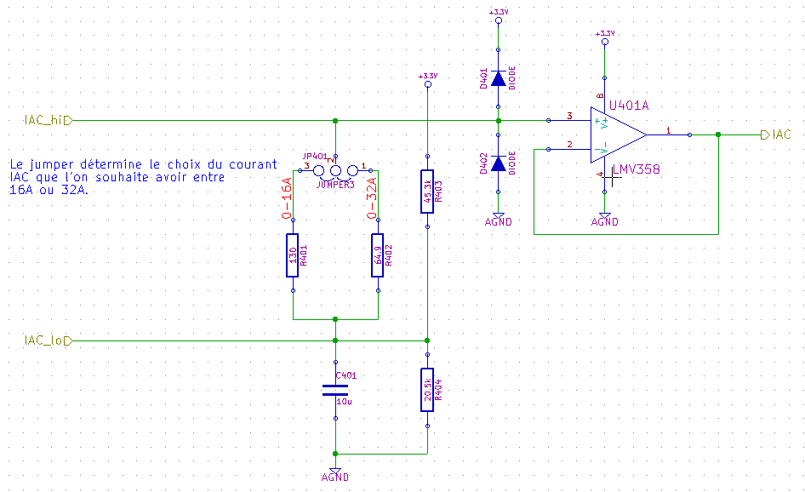

Choix et Dimensionnement des composants
Les 2 résistances R3 de 45.6kΩ et R4 de 20.5kΩ permettent de fixer la valeur moyenne de U à 1V.
Pour voir les choix et les calculs de ces résistances, voir 4.3.3)
Ce pont diviseur à une fonction d'offset permettant de régler la tension de sortie de 0V à 2,048V.
C'est le condensateur C1 de 10µF qui permet d'activer l'offset.

Calcul de la résistance R1 pour le courant d'entrée 0-16A.
16A est le courant primaire reçu par le capteur de courant donc le courant secondaire arrivant à la carte analogique est de 8mA. Et afin que la tension de sortie puisse faire de 0 à 2,048V on prendra sa valeur moyenne, c'est à dire à 1,024V.
Attention, IAC est la tension image du courant d'entrée IAC_hi.
R1=IAC/IAC_hi
R1=1,024V/8mA
R1=128Ω

Une résistance de Burden de 128Ω pour le courant d'entrée 0-16A.
Comme il n'y a pas de résistance normalisé de 128 ohms on prendra une résistance normalisée de 130ohms.

Calcul de la résistance R1 pour le courant d'entrée 0-32A.
32A est le courant primaire reçu par le capteur de courant donc le courant secondaire arrivant à la carte analogique est de 16mA. Et afin que la tension de sortie puisse faire de 0 à 2,048V on prendra sa valeur moyenne, c'est à dire à 1,024V.
Attention, IAC est la tension image du courant d'entrée IAC_hi.
R1=IAC/IAC_hi
R1=1,024V/16mA
R1=64Ω

Une résistance de Burden de 64 ohms pour le courant d'entrée 0-32A.
Comme il n'y a pas de résistance normalisé de 64ohms on prendra une résistance normalisée de 63,4ohms.

Résultats obtenus en simulation

A partir du graphe ci-dessus, on peut déterminer le courant secondaire par rapport au courant primaire.
Pour un courant primaire de 0-16A, on obtient un courant secondaire de 8mA
Pour un courant primaire de 0-32A, on obtient un courant secondaire de 16mA

Simulation pour le cas 0-16A :
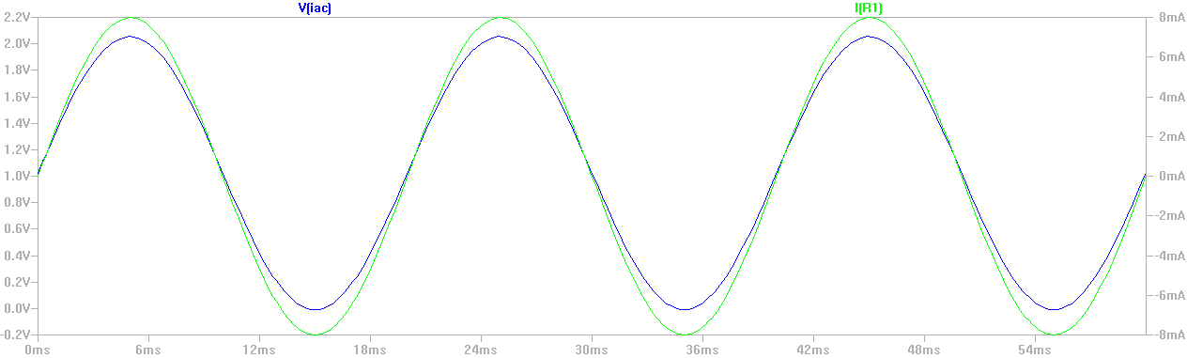
Simulation pour le cas 0-32A :
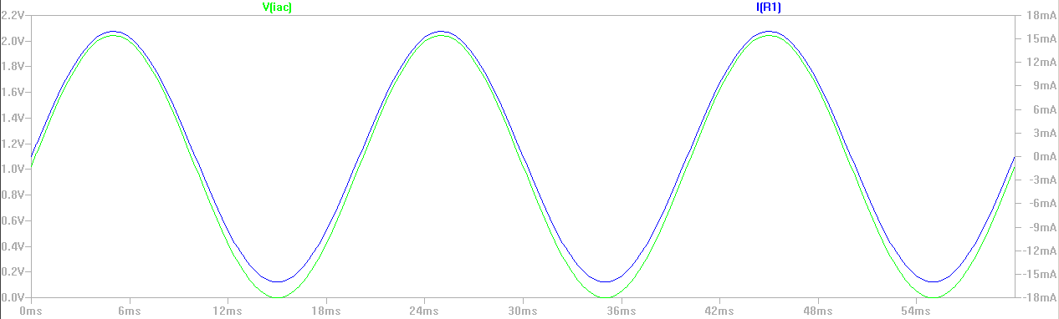

Prévisions de consommation

Les relevés des puissances consommées se feront par simulation.

Pour un courant de 0-16A :
Puissance dissipé par la résistance R1 :
La puissance moyenne dissipé par la résistance R1 est de 4,11mW.

Pour le courant 0-32A :
Puissance dissipée par la résistance R1 :
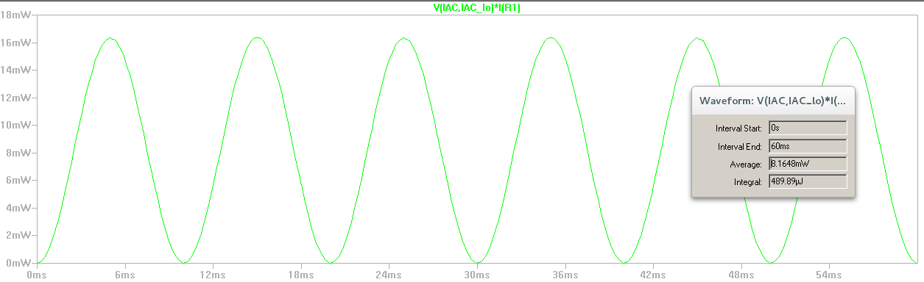
La puissance moyenne dissipé par la résistance R1 est de 8,16mW.

Calcul de la puissance consommée par l'amplificateur opérationnel :
L'AOP que l'on utilise est un LMV358. On l'alimente avec une tension de 3,3V et sur la doc technique, elle peut consommer un courant max de 615µA.
Donc la puissance arrivant à l'entrée de l'AOP est :
P=U*I
P=3,3*615µA
P=2mW
Etant donné que les AOP que nous utiliserons sont tous des LMV358, la puissance à l'entrée de chaque AOP aura une consommation propre de 2mW.
Pour connaître la puissance consommée en sortie de l'AOP, on place une résistance de charge en sortie de 10k ainsi que la tension de sortie de 2,048V.
Ps=Vs²/Rc
Ps=2,048²/10000
Ps=0,42mW

Donc la puissance totale consommée maximum par cet AOP est de 2,42mW.

Fonction Wattmètre DC (F4)

Présentation
Signal | Direction E/S | Format | Rôle
UDC_hi | Entrée | 0-640V | Tension image de la tension du parc batteries
UDC_lo | Entrée | 0-64V | Retour
UDC_com | Entrée | GND | Entrée commune entre l'entrée UDC_hi et UDC_lo
IDC_Alim | Entrée | 3,3V | Alim
IDC_sig | Entrée | 0 - V0A | Tension image du courant chargeant le parc batterie
IDC_lo | Entrée | GND | Retour
Ubat | Sortie | 0 – 2048mV | Tension image de la tension VDC
IDC | Sortie | 0 – 2048mV | Tension image du courant IDC
Description de la fonction : Cette fonction permet la mise à disposition du microcontrôleur de la tension et du courant du parc batterie. Le parc pouvant être en 12, 24 ou 48V, le montage sera paramétrable.

Le tableau ci-dessous, présente la gamme de la tension du parc batterie en fonction du besoin de l'utilisateur.

Tension batterie max | Sortie max
64 V | 2048mV
640 V | 2048mV

Schéma fonctionnel voltmètre DC

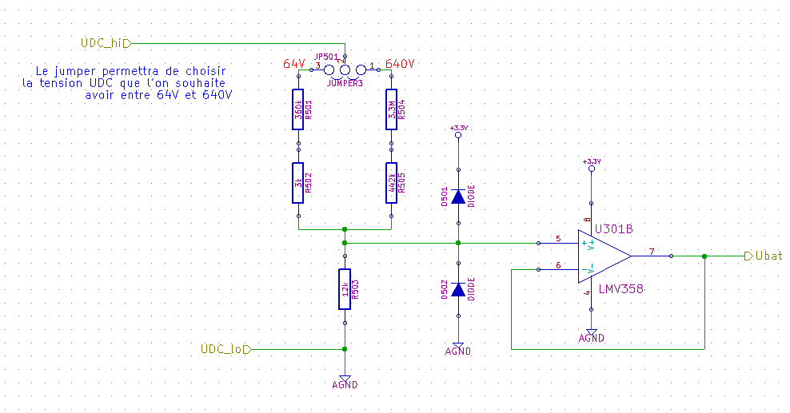

Choix et Dimensionnement des composants
Pour permettre de mesurer les deux types de parcs batteries, nous allons préciser les valeurs de résistances à utiliser. La résistance R2 sera fixe à 12kΩ, et la résistance R1 dépendra de la tension à mesurer :
Pour une batterie 64V :
Nous avons dans ce cas-là une tension d'entrée UDC_hi de 64V, une tension de sortie Ubat de 2,048V et la résistance R2 à 12kΩ.
Calcul de la résistance R1 :
R1=((R2*UDC_hi) - (Ubat*R2)) / Ubat
R1=((12k*64) - (2,048*12k)) /2,048
R1= 363 kΩ
Pour batterie 64V : R1 = 363 kΩ
Etant donné qu'il n'existe pas de valeur normalisé pour cette valeur de résistance de 363k, elle sera remplacée par deux résistances en série de valeur normalisés de 360k et de 3k.
Pour une batterie 640V :
Nous avons dans ce cas-là une tension d'entrée UDC_hi de 640V, une tension de sortie Ubat de 2,048V et la résistance R2 à 12kΩ.
Calcul de la résistance R1 :
R1=((R2*UDC_hi) -(Ubat*R2)) /Ubat
R1=((12k*640) -(2,048*12k)) /2,048
R1= 3,738MΩ = 3738kΩ
Pour batterie 640V : R1 = 3,748MΩ = 3738kΩ
Etant donné qu'il n'existe pas de valeur normalisé pour cette valeur de résistance de 3,748Mohms, elle sera remplacé par deux résistances en série de valeur normalisés de 3,3M et de 442k.
On ajoute un AOP rail to rail en mode suiveur pour adapter l'impédance.

Résultats obtenus en simulation

Les simulations suivantes afficheront la tension de sortie Ubat qui est la tension image de la tension d'entrée UDC_hi ainsi que la tension UDC_hi qui est la tension image de la tension du parc Batterie.

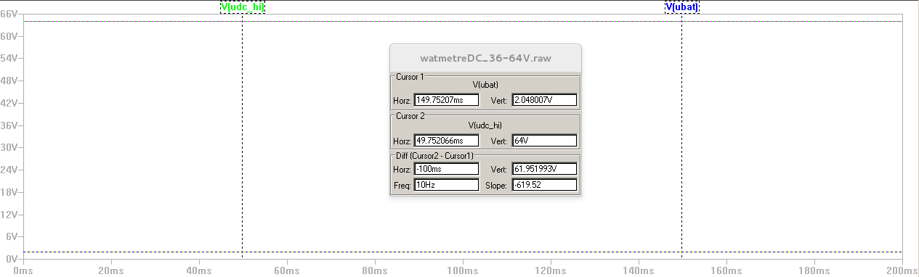
Pour UDC_hi à 64V :
On constate que on a bien notre tension d'entrée UDC_hi à 64V et notre tension de sortie à 2,048V

Pour obtenir UDC_hi à 640V :
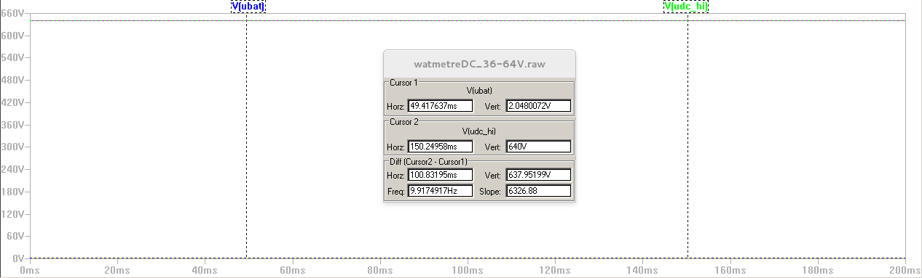
On a bien notre tension d'entrée à 640V et notre tension de sortie convertit à 2,048V
Pour prendre en compte la tolérance des composants, nous majorons la sortie pour s'assurer de la plage de tension à mesurer.

Prévisions de consommation
Les relevés des puissances consommées se feront par simulation.
Pour UDC_hi à 64V
Puissance consommée par la résistance R1 :

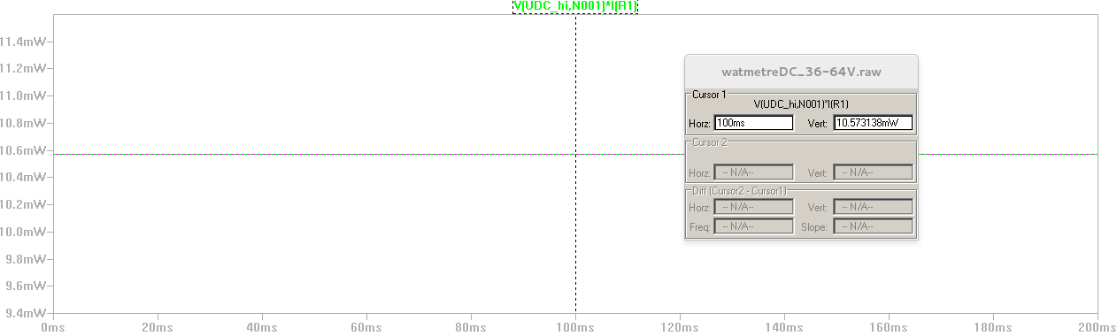
La puissance dissipée par la résistance de 360k est de 10,5mW

Pour UDC_hi à 640V :
Puissance dissipé par la résistance R1 :
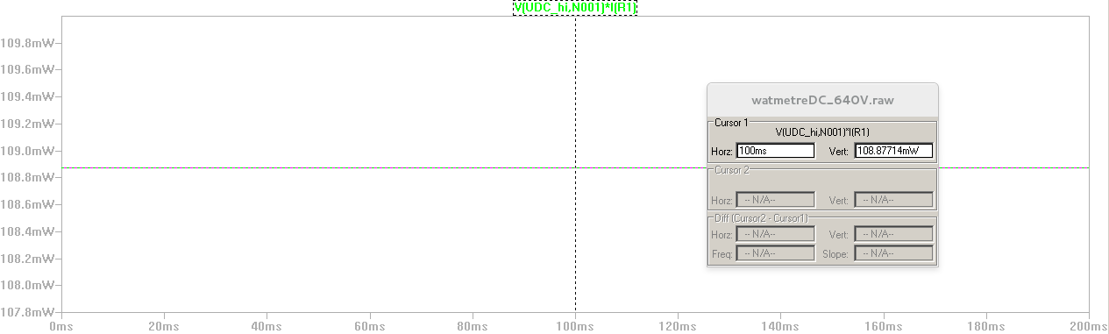
La puissance consommée par la résistance de 3.3M est de 108mW
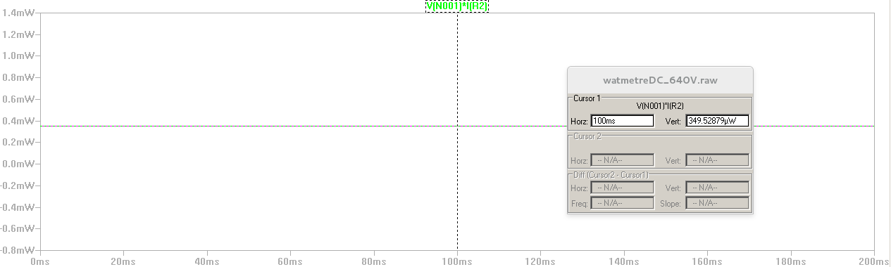

Calcul de la puissance consommée par l'amplificateur opérationnel :
L'AOP que l'on utilise est un LMV358. On l'alimente avec une tension de 3,3V et sur la doc technique, elle peut consommer un courant max de 615µA.
Donc la puissance arrivant à l'entrée de l'AOP est :
P=U*I
P=3,3*615µA
P=2mW
Etant donné que les AOP que nous utiliserons sont tous des LMV358, la puissance à l'entrée de chaque AOP aura une consommation propre de 2mW.
Pour connaître la puissance consommée en sortie de l'AOP, on place une résistance de charge en sortie de 10k ainsi que la tension de sortie de 2,048V.
Ps=Vs²/Rc
Ps=2,048²/10000
Ps=0,42mW

Donc la puissance totale consommée maximum par cet AOP est de 2,42mW.

Présentation Sonde courant DC
Signal | Direction E/S | Format | Rôle
Idc | Entrée | 0 – 5V | Tension proportionnelle au courant traversant la sonde DC.
Description de la fonction : Le capteur ACS758 fourni directement une tension utilisable par le microcontrôleur. Il faudra par contre fabriquer un petit CI pour son intégration.

Schéma typique d'utilisation du capteur ACS758 :
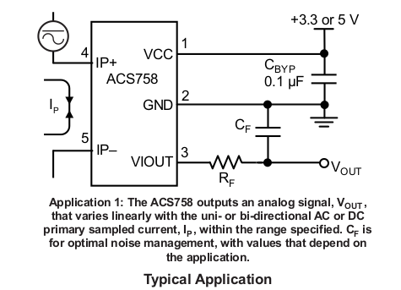

Le capteur ACS758 possède une gamme comportant différentes caractéristiques au niveau du courant primaire, la sensibilité de la tension par rapport au courant ainsi que sa gamme de fonctionnement en température.
Le capteur ACS758 peut être alimenté en 3,3V ou en 5V.
Il possède une bande passante de 120kHz.
Sa tension de sortie est proportionnelle par rapport au courant qu'il reçoit en entrée.
De plus, la tension de sortie du capteur est extrêmement stable.

Fonction Sonde Température (F5)

Présentation
Signal | Direction E/S | Format | Rôle
temp_hi | Entrée |  | Sonde température de petite précision
temp_lo | Entrée |  | Retour sonde
Utemp | Sortie | 0 – 2048mV | Tension image de la température
Description de la fonction : Permet de mesurer la température ambiante du système éolien. La sonde de température n'aura pas besoin d'avoir une grande précision. Néanmoins elle permettra de prévenir plusieurs dysfonctionnements au niveau des autres capteurs s'il venait à geler.

Schéma fonctionnel
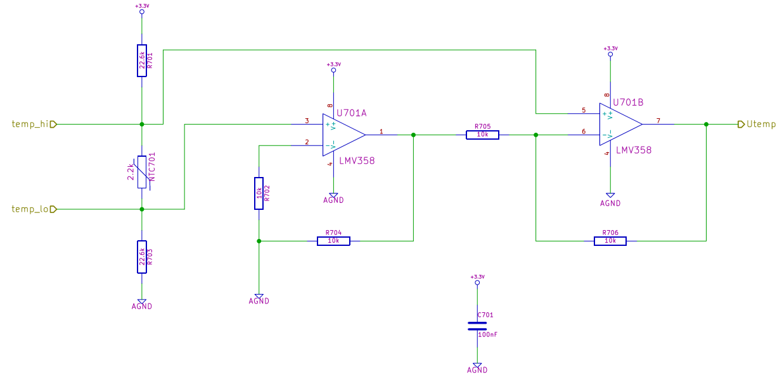

Choix et Dimensionnement des composants
Choix du capteur de température :
Les 2 résistances de 22.6k permettent de délimiter les extrêmes de la tension en fonction de la température
Le capteur de température que nous utiliserons sera une thermistance de type NTC. En fonction du choix de la thermistance, la résistance R1 sera différente afin de pouvoir avoir une tension image de la température de 0V à 2,048V.
Dans notre cas, j'ai pris une thermistance de type NF10 à résistance nominale de 2.2kohms à 25°C.
La NF10 a une résistance de 120ohms à 25°C. Au niveaux des extrême, elle va de 3kohms à -40°C à 2,5ohms à 210°C.
Etant donné que l'on souhaite mesurer une température ambiante, on va se poser 2 extrêmes de 3k ohms à -40°C à 9,5ohms à 100°C.
La température sera mesuré grâce à une sonde et sera lu via un microcontrôleur.
Le microcontrôleur que nous utiliserons est un Atmega128.
Afin de pouvoir lire la température via le microcontrôleur, il faut connaître la sensibilité de son convertisseur analogique numérique sinon il y a des risques que l'on ne lise pas la bonne valeur de la température en fonction de ce que mesure la sonde.
Pour cela il faudra calculer son quantum.
Le quantum se calcule par la formule suivante : q=Vmax/(2^n-1) n : Nombre de bits.
Le µC Atmega128 à un convertisseur analogique numérique de 10 bits.
Q= 2,048/(2¹⁰-1) = 0,002
Le convertisseur analogique numérique de l'Atmega128 est de 0,002V=2mV.
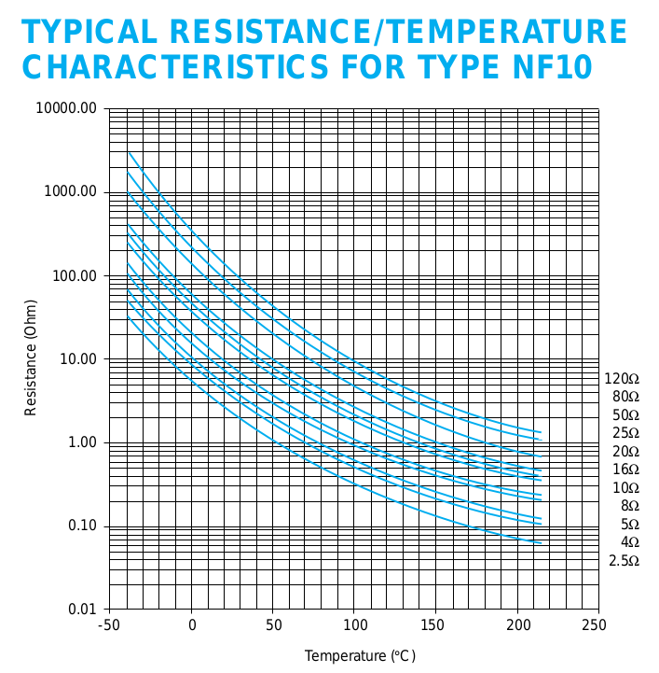
En fonction de la valeur de la résistance thermique, on peut déterminer la résistance R1.
On utilisera un pont diviseur avec ces 2 résistances afin d'obtenir la tension image de la température de 0V à 2,048V.
Calcul de la résistance R1 :
On se place à la tension max de Utemp. On prend Utemp=2,048V et du coup, la résistance thermique sera à 3kohms.
R1=((R6*3,3V)-(2,048V*R6))/2,048V
R1=((3k*3,3)-(2,048*3k))/2,048
R1=1834ohms=1,834kohms
Etant donné qu'il n'éxiste pas de valeur normalisé pour cette valeur de résistancede 1,834kohms, elle sera remplacée par deux résistances en série de valeur normalisés de 1,2k et de 634.
L'amplificateur opérationnel qui suit le pont diviseur servira comme adaptateur d'inpédance.

Résultats obtenus en simulation
Pour la simulation, la résistance R6 servira comme une résistance variable entre 2,5ohms et 3kohms, par rapport à la thermistance choisi dans la documentation qui est ici la NF10 de référence 120ohm à 25°C.
La simulation suivante représente la valeur de la tension Utemp en fonction de la valeur de la résistance thermique.
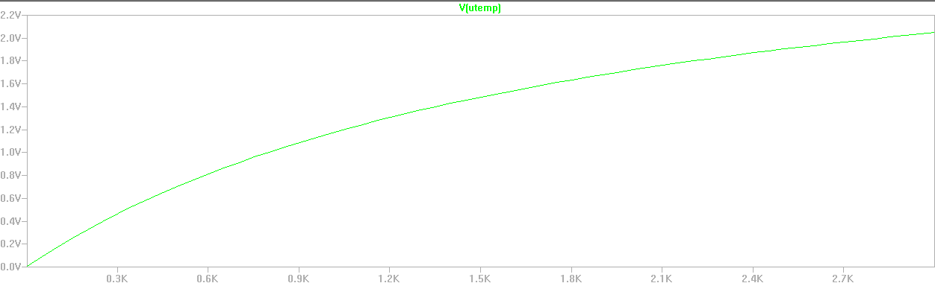

Prévisions de consommation
Les puissances consommées par les résistances se feront par simulation.
Puissance consommée par la résistance thermique :
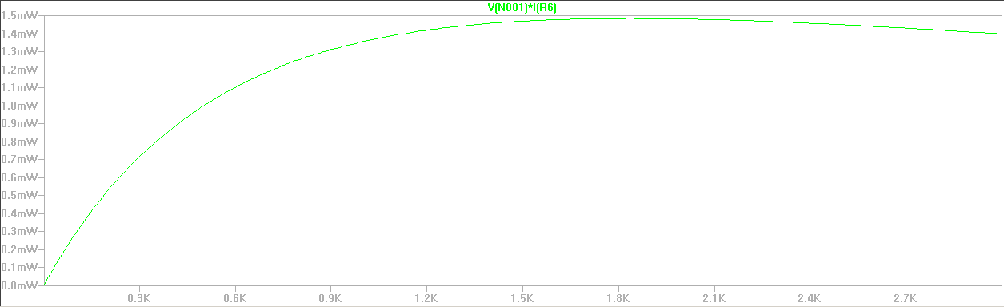
En fonction de la valeur de la résistance thermique, sa puissance consommée change.
Quand elle est à sa valeur min, la résistance consomme environ 8µW. Quand la valeur de la résistance thermique augmente, sa puissance consommée augmente aussi, pouvant atteindre 1,48mW.
A une température nominale de 25°C avec la résistance thermique de 120ohms, on a une puissance dissipée de 341µW.

Puissance consommée par la résistance R1 de 1,834kohms en fonction de la valeur de la résistance thermique :
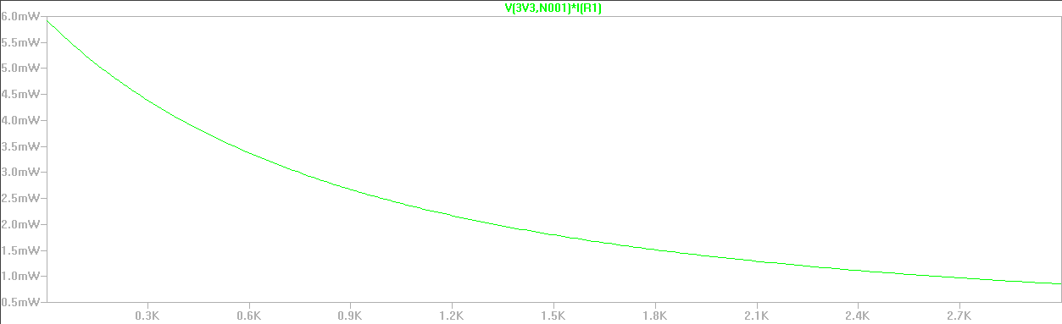
La puissance consommée par la résistance R1 évolue en fonction de la résistance thermique R6. Quand la valeur de la résistance thermique est au minimum, la puissance consommée de R1 atteint à peine 6mW.
A une température nominale de 25°C avec la résistance thermique de 120ohms on a une puissance dissipée de 5,2mW.

Fonction Alimentation 3,3v (F6)

Présentation
Signal | Direction | Format | Rôle
USB + | Entrée | +5V-1A | Alimentation de la carte
USB - | Entrée | GND | Retour Alimentation de la carte
Alim+ | Entrée | 5V-1A | Alimentation de la carte
Alim- | Entrée | GND | Retour Alimentation de la carte
power_fail | Sortie | Signal LVTTL | Information perte d'alimentation
+3,3V | Sortie | Alim | Fourniture de l'alimentation 3,3V à la carte numérique
GND | Sortie | Alim | Retour alimentation
Description de la fonction : Permet de réguler une tension de sortie continue de 3,3V à partir de la tension d'entrée de 5V reçu par le transformateur.
Le signal Power_fail permet de prévenir une perte de l'alimentation des 5V.

Schéma fonctionnel

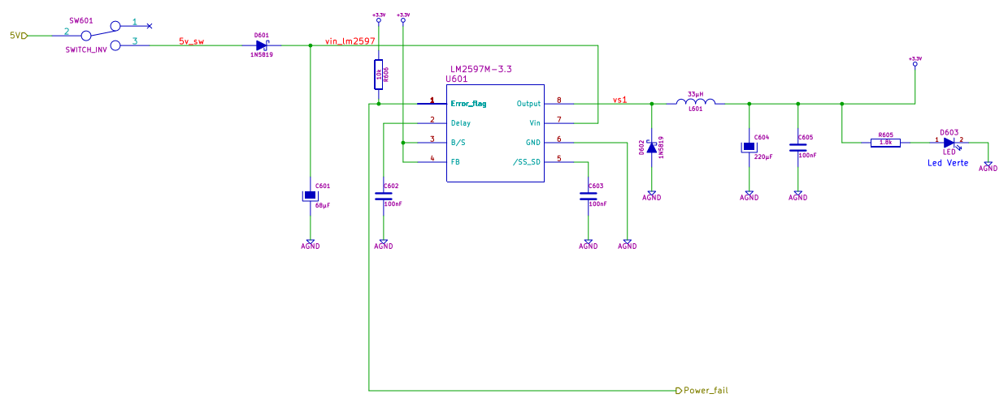

Choix et Dimensionnement des composants
Notre alimentation sera une alimentation à découpage.
Afin de convertir une tension continue de 5V à 3,3V, on utilisera un régulateur à découpage.
Le régulateur à découpage que l'on a choisi est un LM2597M-3.3.
Ce régulateur à découpage peut accepter une tension continue de 4,5V à 45V et en ressort une tension de sortie de 3,3V pour un courant de sortie de 100mA à 500mA.
Schéma d'application typique du LM2597M pour une régulation de sortie fixe (3.3V, 5V, 12V) :
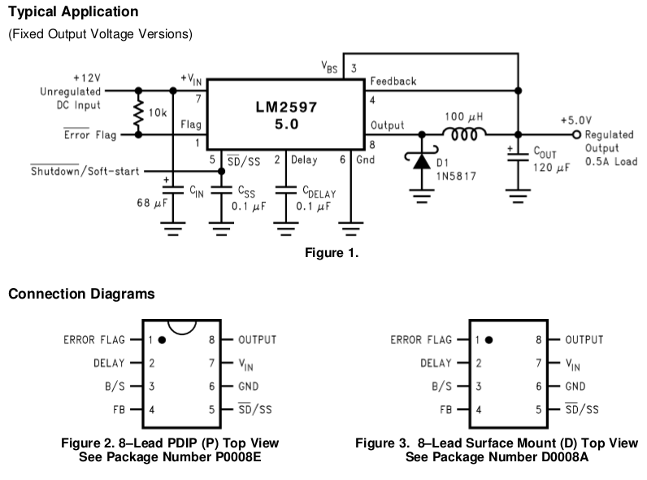
Broches du LM2597 :
Pin 1 (Error flag) : Sortie de collecteur ouvert qui fournit un signal faible (drapeau transistor ON) lorsque la sortie régulée de la tension descend de plus de 5% de la tension de sortie nominale.
Pin 2 (Delay) : Lors de la mise sous tension, cette broche peut être utilisée pour fournir un retard de temps entre le moment où la sortie régulée de la tension atteint 95% de la tension de sortie nominale, et le moment de la sortie de drapeau d'erreur passe au niveau haut.
Pin 3 (B/S) : Cette fonctionnalité permet aux régulateurs de circuits internes pour être alimentés à partir de la sortie régulée une tension ou une source externe, à la place de la tension d'entrée.
Pin 4 (FB) : Détection de la tension régulée en sortie du régulateur à découpage
Pin 5 (/SD-SS) : Cette broche à une double fonction. Elle permet la commutation du régulateur d'être arrêté en utilisant des signaux de niveau logique qui abandonnent ainsi le courant total d'alimentation d'entrée à environ 80 uA.
L'ajout d'un condensateur à cette broche fournit une fonction de démarrage progressif qui minimise courant de démarrage et fournit une montée en puissance contrôlée de la tension de sortie.
Pin 6 (GND) : Masse du régulateur à découpage
Pin 7 (Vin) : Entrée positive arrivant au régulateur à découpage.
Pin 8 (Output) : Commutateur interne en sortie du régulateur à découpage.

Composants externes :
Cin : Ce condensateur empêche grandes transitoires de tension apparaissant à l'entrée, et fournit le courant instantané nécessaire chaque fois que le commutateur est active. La valeur du condensateur choisi sera de 68µF (Voir datasheet LM2597)
Css : Ce condensateur sur cette broche fournit au régulateur une fonction Soft-start (démarrage lent). La valeur du condensateur choisi sera de 0,1µF (Voir datasheet LM2597)
Cdelay : Ce condensateur sur cette broche fournit un retard de temps entre le moment où la tension de sortie régulé (quand il est en augmentation en valeur) atteint 95% de la tension de sortie nominale, et le moment où le drapeau d'erreur en sortie passe au niveau haut. La valeur du condensateur choisi sera de 0,1µF (Voir datasheet LM2597)
Cout : Ce condensateur de sortie est nécessaire pour filtrer la sortie et fournir au régulateur de la stabilité de la boucle. La valeur du condensateur choisi sera de 220µF (Voir datasheet LM2597)
Diode 1N5817 : Permet d'effectuer une vitesse de commutation très rapide pour une faible chute de tension.
Bobine :La valeur de l'inductance permet de maintenir le courant à l'intérieur de la bobine en écoulement continu, en particulier à des courants de charge de sortie basse et / ou
haute tensions d'entrée. La valeur de la bobine choisie sera de 33µF (Voir datasheet LM2597)

Résultats obtenus en simulation
Simulation du signal Power_fail lorsqu’il y a une perte d'alimentation :
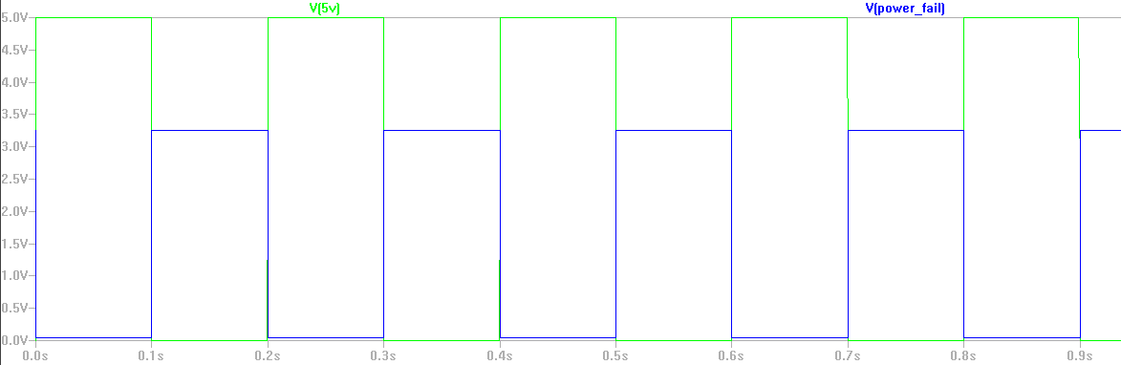
On a représenté le signal d'entrée par des pulsations afin de voir la perte d'alimentation et donc l'activation du signal power_fail.

Bilan de consommation
Ce bilan de consommation prendre en compte principalement les AOP et le régulateur à découpage. La consommation des autres composant est négligeable.
Fonction | Consommation max  AOP | Tension d 'entrée  en V | Puissance  en mW
F1 : Anémomètre | 615µA | 3,3V | 5,94mW
F2 : Girouette | 615µA | 3,3V | 11,43mW
F3 : Wattmètre AC | 615µA | 3,3V | 4,84mW
F4 : Wattmètre DC | 615µA | 3,3V | 2,42mW
F5 : Température | 615µA | 3,3V | 2,42mW
F6 : Alimentation | 500mA | 5V | 2,5W
TOTAL

PCBoard
A rajouter !

Annexes
Schémas de simulation réalisés sur LTSpice :

Simulation de l'anémomètre à effet-hall.
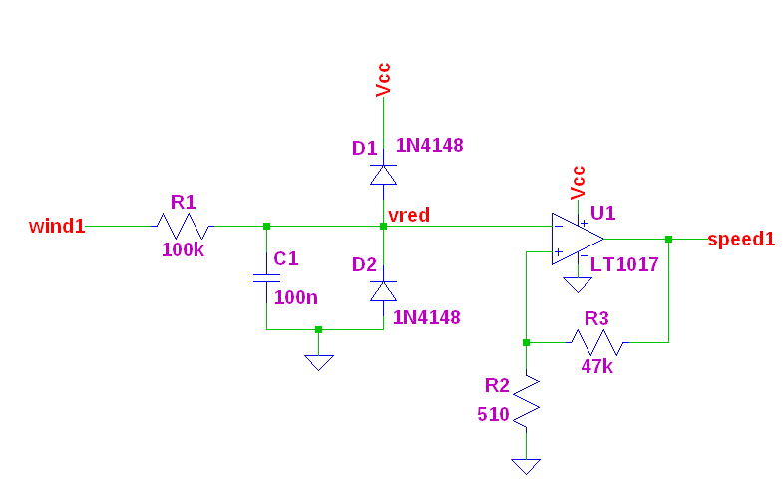

Simulation de l'anémomètre ILS.
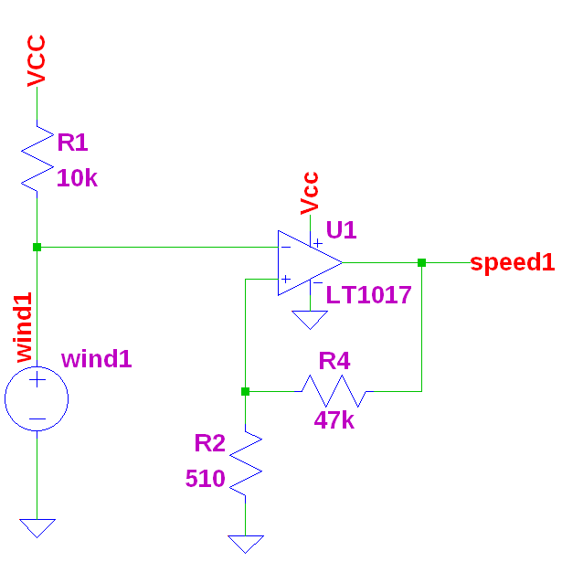
Simulation de la girouette.
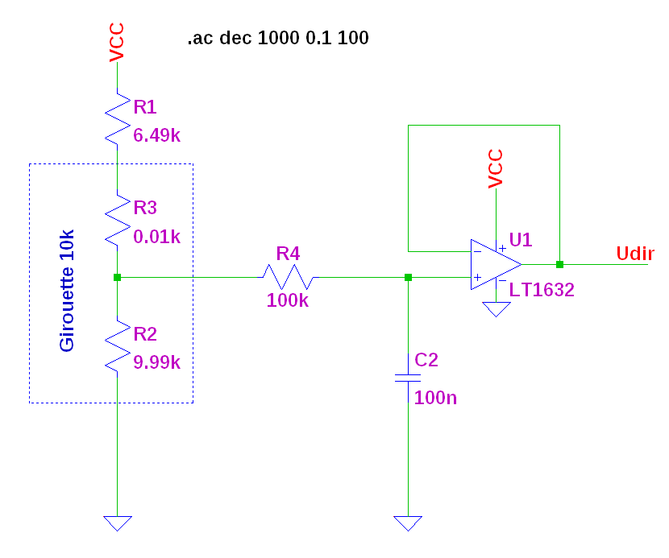
Simulation du wattmètre AC (UAC).
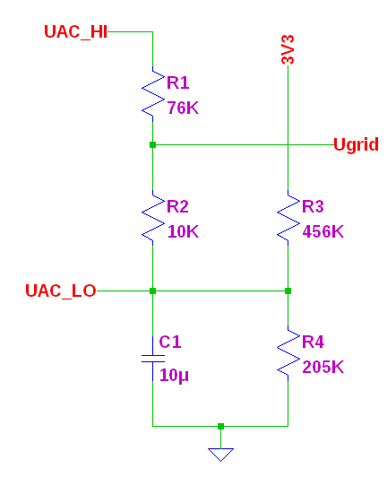
Simulation du wattmètre AC (IAC 0-16A).
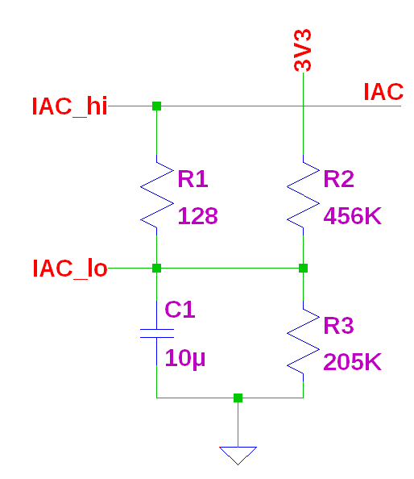

Simulation du wattmetre AC (IAC 0-32A)
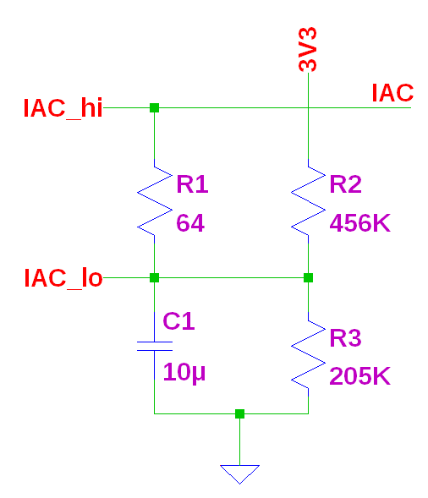
Simulation du wattmètre DC (UDC=64V).
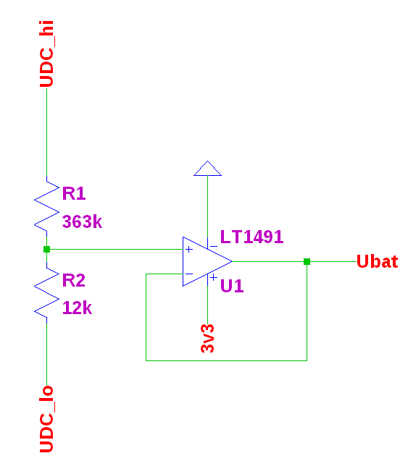

Simulation du wattmètre DC (UDC=640V).
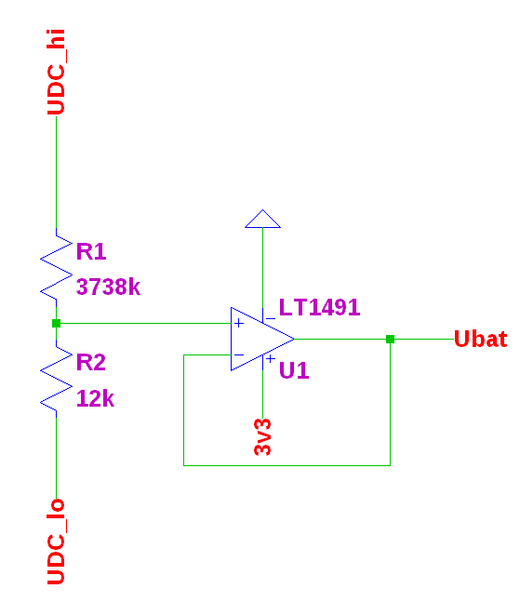
Simulation de la tension en fonction de la température.
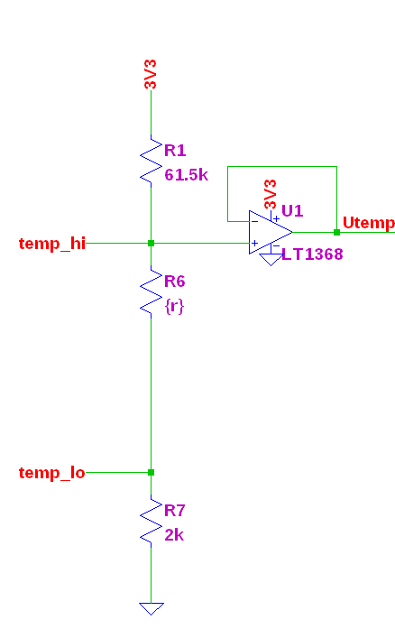

Simulation de la fonction Alimentation (Régulateur à découpage).
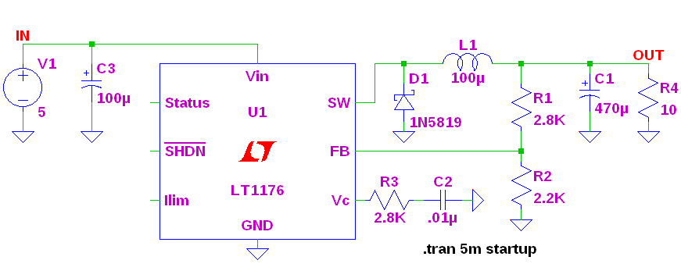
Simulation de la fonction Alimentation (Power_fail).
